แบบเสนอโครงการกองทุนหลักประกันสุขภาพระดับท้องถิ่น เขต 12 สงขลา

รหัสโครงการ | AB - LSSSS -X-YZ  ปี-รหัสกองทุน 5 ตัว-ประเภท-ลำดับโครงการในหมวด
ชื่อโครงการ/กิจกรรม | โครงการรักสดใส ปลอดภัยตามวัยทีน
ชื่อกองทุน | กองทุนหลักประกันสุขภาพองค์การบริหารส่วนตำบลกะรุบี
สนับสนุนการจัดบริการสาธารณสุขของ หน่วยบริการ/สถานบริการ/หน่วยงานสาธารณสุข [ข้อ 7(1)]
สนับสนุนกิจกรรมสร้างเสริมสุขภาพ การป้องกันโรคของกลุ่มหรือองค์กรประชาชน/หน่วยงานอื่น [ข้อ 7(2)]
สนับสนุนการจัดกิจกรรมของ ศูนย์เด็กเล็ก/ผู้สูงอายุ/คนพิการ [ข้อ 7(3)]
สนับสนุนการบริหารหรือพัฒนากองทุนฯ [ข้อ 7(4)]
สนับสนุนกรณีเกิดโรคระบาดหรือภัยพิบัติ [ข้อ 7(5)]
หน่วยงาน/องค์กร/กลุ่มคน ที่รับผิดชอบโครงการ | หน่วยบริการหรือสถานบริการสาธารณสุข เช่น รพ.สต.  หน่วยงานสาธารณสุขอื่นของ อปท. เช่น กองสาธารณสุขของเทศบาล  หน่วยงานสาธารณสุขอื่นของรัฐ เช่น สสอ.  หน่วยงานอื่นๆ ที่ไม่ใช่หน่วยงานสาธารณสุข เช่น โรงเรียน กองการศึกษาฯ  กลุ่มหรือองค์กรประชาชนตั้งแต่ 5 คน  งานเลขานุการกองทุน
ชื่อองค์กร/กลุ่มคน (5 คน) | ชื่อองค์กร โรงพยาบาลส่งเสริมสุขภาพตำบลบ้านบาโงยือแบ็ง
วันอนุมัติ
ระยะเวลาดำเนินโครงการ | ตั้งแต่ วันที่ 1 เดือนตุลาคม พ.ศ. 2561  ถึง วันที่ 30 เดือนกันยายน พ.ศ. 2562
งบประมาณ | จำนวน........................9,200.-.....................................................บาท
หลักการและเหตุผล (ระบุที่มาของการทำโครงการ)
สภาพสังคมไทยในปัจจุบัน มีการเปลี่ยนแปลงการดำรงชีวิตในสังคมจากครอบครัวขยาย กลายเป็นครอบครัวเดี่ยว อีกทั้งสภาพเศรษฐกิจที่เปลี่ยนไป ทำให้พ่อแม่ต้องประกอบอาชีพนอกบ้าน ส่งผลให้สภาพครอบครัวขาดความอบอุ่น เยาวชนในครอบครัวขาดการดูแลและชี้แนะในสิ่งที่เหมาะสม ประกอบกับความก้าวหน้าของเทคโนโลยีในยุคโลกาภิวัตน์ และวัฒนธรรมข้ามชาติ ทำให้เยาวชนถูกกระตุ้นด้วยสิ่งเร้า เช่น สื่อลามกในโลกอินเตอร์เน็ต สิ่งเหล่านี้มีผลทำให้เยาวชนเกิดพฤติกรรมทางเพศที่ไม่เหมาะสม ด้วยการขาดวุฒิภาวะและทักษะในการควบคุมอารมณ์ ทางเพศของตนเอง เยาวชนจึงมีเพศสัมพันธ์ในเวลาที่ไม่เหมาะสม และขาดความเข้าใจเรื่องเพศศึกษา จึงส่งผลให้เกิดการตั้งครรภ์ไม่พึงประสงค์
ปัญหาแม่วัยรุ่นตั้งครรภ์ไม่พึงประสงค์ นับเป็นปัญหาที่สำคัญในสังคมปัจจุบันที่ต้องได้รับการแก้ไข จากข้อมูลที่ผ่านมาของรายงานจากยูนิเชฟ (UNICEF) เมื่อปี พ.ศ.2552 พบว่า แม่วัยรุ่นอายุต่ำกว่า 20 ปี ของไทย มีจำนวนสูงถึง 150,000 คน ซึ่งเป็นอันดับ 1 ในเอเชีย และจากผลการสำรวจในครั้งนี้ก็พบว่า เยาวชนมีความรู้เรื่อง เพศศึกษา การคุมกำเนิด การป้องกันโรคติดต่อทางเพศสัมพันธ์ในระดับที่ต่ำมาก ซึ่งยังมีการรับรู้เรื่องเพศไม่ถูกต้อง เช่นการนับระยะปลอดภัยหน้า7 หลัง7 เพื่อป้องกันการตั้งครรภ์ เป็นต้น สำหรับอัตราการคลอดบุตรของแม่วัยรุ่น อายุต่ำกว่า 20 ปี วันละ 336 ราย เฉลี่ยปีละ 122,640 และพบว่ามีแม่วัยรุ่นอายุน้อยลงเรื่อยๆ
เนื่องจากวัยรุ่นที่ตั้งครรภ์ไม่พร้อมมีอายุน้อยลงมาก วัยรุ่นเหล่านี้จึงขาดวุฒิภาวะในการจัดการกับปัญหาชีวิตที่เกิดขึ้น วัยรุ่นบางคนไม่ทราบว่าตนเองตั้งครรภ์ ทำให้ไม่ได้ดูแลสุขภาพร่างกาย และไม่ได้รับอาหารเสริม บุตรของแม่วัยรุ่นมักประสบปัญหาสุขภาพไม่สมบูรณ์แข็งแรง น้ำหนักน้อย บางรายหาทางออก โดยวิธีการทำแท้ง ผลจากการทำแท้งที่ไม่ปลอดภัย อาจทำให้เด็กตกเลือด ติดเชื้อ รุนแรงจนอาจเสียชีวิตได้ บางรายก็ต้องออกจากโรงเรียน เนื่องจากอับอายส่งผลต่อคุณภาพชีวิตของแม่วัยรุ่นในอนาคต
โรงพยาบาลส่งเสริมสุขภาพตำบลบ้านบาโงยือแบ็ง ได้ตระหนักถึงความสำคัญและความจำเป็นในการแก้ไขปัญหาดังกล่าว โรงพยาบาลส่งเสริมสุขภาพตำบลบ้านบาโงยือแบ็งจึงจัดทำโครงการให้ความรู้กับเยาวชนในโรงเรียน เพื่อให้เยาวชนได้เรียนรู้เรื่องเพศศึกษา และพัฒนาการทางเพศของตนเอง โดยให้เด็กและเยาวชนมีส่วนร่วมในการคิด มีการเรียนรู้โดยใช้กลุ่มเพื่อน เปิดโอกาสให้แลกเปลี่ยนความคิดเห็น ฝึกให้เยาวชนได้คิดถึงปัญหาทางเพศ การแก้ไขและการป้องกันปัญหา
วิธีดำเนินการ (ออกแบบให้ละเอียด)
- ชี้แจง/ประชาสัมพันธ์โครงการให้ผู้บริหารโรงเรียนทราบ เพื่อเข้าร่วมโครงการ
- สำรวจกลุ่มเป้าหมายด้วยแบบสำรวจก่อนและหลังการดำเนินงานโครงการ (แบบสอบถาม) และคืนข้อมูลให้ผู้บริหารทราบ
- จัดอบรมให้ความรู้แก่ผู้เข้าร่วมโครงการจัดทำทะเบียนผู้เข้าร่วมโครงการ
4. รายงานผลการดำเนินงาน
ผลที่คาดว่าจะได้รับ
1. เยาวชนมีความรู้ ความเข้าใจเรื่อง เพศศึกษาและพัฒนาการของตนเองเมื่อเข้าสู่วัยรุ่น
2. เยาวชนมีความรู้ และทักษะในการจัดการกับสถานการณ์ที่เกี่ยวข้องกับเรื่องเพศ
3. เยาวชนตระหนักถึงความสำคัญของการเห็นคุณค่าในตนเองและสร้างความภาคภูมิใจ ในตนเอง

เป้าหมาย/วัตถุประสงค์ |  | ตัวชี้วัด
วัตถุประสงค์โดยตรง
วัตถุประสงค์  ข้อที่ 1 เพื่อให้เยาวชนมีความรู้ ความเข้าใจเรื่อง เพศศึกษาและพัฒนาการของตนเองเมื่อเข้าสู่วัยรุ่น |  | ตัวชี้วัดความสำเร็จ  เยาวชนมีความรู้ ความเข้าใจเรื่อง เพศศึกษาและพัฒนาการของตนเองเมื่อเข้าสู่วัยรุ่น เพิ่มขึ้นร้อยละ 80
ข้อที่ 2 เพื่อให้เยาวชนมีความรู้ และทักษะในการจัดการกับสถานการณ์ที่เกี่ยวข้องกับเรื่องเพศ |  | เยาวชนมีความรู้ และทักษะในการจัดการกับสถานการณ์ที่เกี่ยวข้องกับเรื่องเพศ ร้อยละ 80
ข้อที่ 3 เพื่อให้เยาวชนตระหนักถึงความสำคัญของการเห็นคุณค่าในตนเองและสร้างความภาคภูมิใจในตนเอง |  | เยาวชนตระหนักถึงความสำคัญของการเห็นคุณค่าในตนเองและสร้างความภาคภูมิใจในตนเอง ร้อยละ 80

กิจกรรมหลักและกิจกรรมย่อย
ระบุชนิดกิจกรรมหลัก เช่น ประชุม รณรงค์ จัดบริการ การจัดซื้อ | งบประมาณ | ระบุเวลา
1. ให้ความรู้ | 9,200.- บาท
- กิจกรรมย่อย ให้ความรู้ | - ค่าอาหารว่างและเครื่องดื่ม จำนวน 44 คน x 25 บาท x 2 มื้อ x 1 วัน เป็นเงิน 2,200 บาท  - ค่าอาหารกลางวัน จำนวน 44 คน x 50 บาท x 1 มื้อ x 1 วัน เป็นเงิน 2,200 บาท  - ค่าตอบแทนวิทยากร จำนวน 3 ชั่วโมง x 600 บาท/ชั่วโมง เป็นเงิน 1,800 บาท  - ค่าป้ายโครงการ 1 ป้าย เป็นเงิน 500 บาท  - ค่าวัสดุอุปกรณ์ เป็นเงิน 2,500 บาท | เดือนตุลาคม 2561 – เดือนกันยายน 2562
 | รวม................9,200.-................บาท

7. สรุปแผนงาน/โครงการ/กิจกรรม
(ผู้เสนอฯ ลงรายละเอียด โดยในแต่ละข้อย่อยให้เลือกเพียง 1 รายการที่เป็นรายการหลักสำหรับใช้ในการจำแนกประเภทเท่านั้น เพื่อให้เจ้าหน้าที่ อปท. บันทึกข้อมูลลงโปรแกรมกองทุนฯ เมื่อได้รับอนุมัติแล้ว)
7.1 หน่วยงาน/องค์กร/กลุ่มคน ที่รับผิดชอบโครงการ (ตามประกาศคณะกรรมการหลักประกันฯ พ.ศ. 2557 ข้อ 7)
ชื่อหน่วยงาน/องค์กร/กลุ่มคน ...............................................................................................................
7.1.1 หน่วยบริการหรือสถานบริการสาธารณสุข เช่น รพ.สต.
7.1.2 หน่วยงานสาธารณสุขอื่นของ อปท. เช่น กองสาธารณสุขของเทศบาล
7.1.3 หน่วยงานสาธารณสุขอื่นของรัฐ เช่น สสอ.
7.1.4 หน่วยงานอื่นๆ ที่ไม่ใช่หน่วยงานสาธารณสุข เช่น โรงเรียน
7.1.5 กลุ่มหรือองค์กรประชาชน

7.2 ประเภทการสนับสนุน (ตามประกาศคณะกรรมการหลักประกันฯ พ.ศ. 2557 ข้อ 7)
7.2.1 สนับสนุนการจัดบริการสาธารณสุขของ หน่วยบริการ/สถานบริการ/หน่วยงานสาธารณสุข [ข้อ 7(1)]
7.2.2 สนับสนุนกิจกรรมสร้างเสริมสุขภาพ การป้องกันโรคของกลุ่มหรือองค์กรประชาชน/หน่วยงานอื่น [ข้อ 7(2)]
7.2.3 สนับสนุนการจัดกิจกรรมของ ศูนย์เด็กเล็ก/ผู้สูงอายุ/คนพิการ [ข้อ 7(3)]
7.2.4 สนับสนุนการบริหารหรือพัฒนากองทุนฯ [ข้อ 7(4)]
7.2.5 สนับสนุนกรณีเกิดโรคระบาดหรือภัยพิบัติ [ข้อ 7(5)]

7.3 กลุ่มเป้าหมายหลัก (ตามแนบท้ายประกาศคณะอนุกรรมการส่งเสริมสุขภาพและป้องกันโรคฯ พ.ศ. 2557)
7.3.1 กลุ่มหญิงตั้งครรภ์และหญิงหลังคลอด
7.3.2 กลุ่มเด็กเล็กและเด็กก่อนวัยเรียน
7.3.3 กลุ่มเด็กวัยเรียนและเยาวชน
7.3.4 กลุ่มวัยทำงาน
7.3.5.1 กลุ่มผู้สูงอายุ
7.3.5.2 กลุ่มผู้ป่วยโรคเรื้อรัง
7.3.6 กลุ่มคนพิการและทุพพลภาพ
7.3.7 กลุ่มประชาชนทั่วไปที่มีภาวะเสี่ยง
7.3.8 สำหรับการบริหารหรือพัฒนากองทุนฯ [ข้อ 7(4)]

7.4 กิจกรรมหลักตามกลุ่มเป้าหมายหลัก
7.4.1 กลุ่มหญิงตั้งครรภ์และหญิงหลังคลอด
7.4.1.1 การสำรวจข้อมูลสุขภาพ การจัดทำทะเบียนและฐานข้อมูลสุขภาพ
7.4.1.2 การตรวจคัดกรอง ประเมินภาวะสุขภาพ และการค้นหาผู้มีภาวะเสี่ยง
7.4.1.3 การเยี่ยมติดตามดูแลสุขภาพก่อนคลอดและหลังคลอด
7.4.1.4 การรณรงค์/ประชาสัมพันธ์/ฝึกอบรม/ให้ความรู้
7.4.1.5 การส่งเสริมการเลี้ยงลูกด้วยนมแม่
7.4.1.6 การคัดกรองและดูแลรักษามะเร็งปากมดลูกและมะเร็งเต้านม
7.4.1.7 การส่งเสริมสุขภาพช่องปาก
7.4.1.8 อื่นๆ (ระบุ) .........................................................................................................

7.4.2 กลุ่มเด็กเล็กและเด็กก่อนวัยเรียน
7.4.2.1 การสำรวจข้อมูลสุขภาพ การจัดทำทะเบียนและฐานข้อมูลสุขภาพ
7.4.2.2 การตรวจคัดกรอง ประเมินภาวะสุขภาพ และการค้นหาผู้มีภาวะเสี่ยง
7.4.2.3 การเยี่ยมติดตามดูแลสุขภาพ
7.4.2.4 การรณรงค์/ประชาสัมพันธ์/ฝึกอบรม/ให้ความรู้
7.4.2.5 การส่งเสริมพัฒนาการตามวัย/กระบวนการเรียนรู้/ความฉลาดทางปัญญาและอารมณ์
7.4.2.6 การส่งเสริมการได้รับวัคซีนป้องกันโรคตามวัย
7.4.2.7 การส่งเสริมสุขภาพช่องปาก
7.4.2.8 อื่นๆ (ระบุ) .........................................................................................................

7.4.3 กลุ่มเด็กวัยเรียนและเยาวชน
7.4.3.1 การสำรวจข้อมูลสุขภาพ การจัดทำทะเบียนและฐานข้อมูลสุขภาพ
7.4.3.2 การตรวจคัดกรอง ประเมินภาวะสุขภาพ และการค้นหาผู้มีภาวะเสี่ยง
7.4.3.3 การเยี่ยมติดตามดูแลสุขภาพ
7.4.3.4 การรณรงค์/ประชาสัมพันธ์/ฝึกอบรม/ให้ความรู้
7.4.3.5 การส่งเสริมพัฒนาการตามวัย/กระบวนการเรียนรู้/ความฉลาดทางปัญญาและอารมณ์
7.4.3.6 การส่งเสริมการได้รับวัคซีนป้องกันโรคตามวัย
7.4.3.7 การป้องกันและลดปัญหาด้านเพศสัมพันธ์/การตั้งครรภ์ไม่พร้อม
7.4.3.8 การป้องกันและลดปัญหาด้านสารเสพติด/ยาสูบ/เครื่องดื่มแอลกอฮอล์
7.4.3.9 อื่นๆ (ระบุ) .........................................................................................................

7.4.4 กลุ่มวัยทำงาน
7.4.4.1 การสำรวจข้อมูลสุขภาพ การจัดทำทะเบียนและฐานข้อมูลสุขภาพ
7.4.4.2 การตรวจคัดกรอง ประเมินภาวะสุขภาพ และการค้นหาผู้มีภาวะเสี่ยง
7.4.4.3 การเยี่ยมติดตามดูแลสุขภาพ
7.4.4.4 การรณรงค์/ประชาสัมพันธ์/ฝึกอบรม/ให้ความรู้
7.4.4.5 การส่งเสริมพฤติกรรมสุขภาพในกลุ่มวัยทำงานและการปรับเปลี่ยนสิ่งแวดล้อมในการทำงาน
7.4.4.6 การส่งเสริมการดูแลสุขภาพจิตแก่กลุ่มวัยทำงาน
7.4.4.7 การป้องกันและลดปัญหาด้านเพศสัมพันธ์/การตั้งครรภ์ไม่พร้อม
7.4.4.8 การป้องกันและลดปัญหาด้านสารเสพติด/ยาสูบ/เครื่องดื่มแอลกอฮอล์
7.4.4.9 อื่นๆ (ระบุ) .........................................................................................................

7.4.5.1 กลุ่มผู้สูงอายุ
7.4.5.1.1 การสำรวจข้อมูลสุขภาพ การจัดทำทะเบียนและฐานข้อมูลสุขภาพ
7.4.5.1.2 การตรวจคัดกรอง ประเมินภาวะสุขภาพ และการค้นหาผู้มีภาวะเสี่ยง
7.4.5.1.3 การเยี่ยมติดตามดูแลสุขภาพ
7.4.5.1.4 การรณรงค์/ประชาสัมพันธ์/ฝึกอบรม/ให้ความรู้
7.4.5.1.5 การส่งเสริมพัฒนาทักษะทางกายและใจ
7.4.5.1.6 การคัดกรองและดูแลผู้มีภาวะซึมเศร้า
7.4.5.1.7 การคัดกรองและดูแลผู้มีภาวะข้อเข่าเสื่อม
7.4.5.1.8 อื่นๆ (ระบุ) .....................................................................................................

7.4.5.2 กลุ่มผู้ป่วยโรคเรื้อรัง
7.4.5.2.1 การสำรวจข้อมูลสุขภาพ การจัดทำทะเบียนและฐานข้อมูลสุขภาพ
7.4.5.2.2 การตรวจคัดกรอง ประเมินภาวะสุขภาพ และการค้นหาผู้มีภาวะเสี่ยง
7.4.5.2.3 การเยี่ยมติดตามดูแลสุขภาพ
7.4.5.2.4 การรณรงค์/ประชาสัมพันธ์/ฝึกอบรม/ให้ความรู้
7.4.5.2.5 การคัดกรองและดูแลผู้ป่วยโรคเบาหวานและความดันโลหิตสูง
7.4.5.2.6 การคัดกรองและดูแลผู้ป่วยโรคหัวใจ
7.4.5.2.7 การคัดกรองและดูแลผู้ป่วยโรคหลอดเลือดสมอง
7.4.5.2.8 การคัดกรองและดูแลผู้ป่วยโรคมะเร็ง
7.4.5.2.9 อื่นๆ (ระบุ) .....................................................................................................

7.4.6 กลุ่มคนพิการและทุพพลภาพ
7.4.6.1 การสำรวจข้อมูลสุขภาพ การจัดทำทะเบียนและฐานข้อมูลสุขภาพ
7.4.6.2 การตรวจคัดกรอง ประเมินภาวะสุขภาพ และการค้นหาผู้มีภาวะเสี่ยง
7.4.6.3 การเยี่ยมติดตามดูแลสุขภาพ
7.4.6.4 การรณรงค์/ประชาสัมพันธ์/ฝึกอบรม/ให้ความรู้
7.4.6.5 การส่งเสริมพัฒนาทักษะทางกายและใจ
7.4.6.6 การคัดกรองและดูแลผู้มีภาวะซึมเศร้า
7.4.6.7 การคัดกรองและดูแลผู้มีภาวะข้อเข่าเสื่อม
7.4.6.8 อื่นๆ (ระบุ) .........................................................................................................

7.4.7 กลุ่มประชาชนทั่วไปที่มีภาวะเสี่ยง
7.4.7.1 การสำรวจข้อมูลสุขภาพ การจัดทำทะเบียนและฐานข้อมูลสุขภาพ
7.4.7.2 การตรวจคัดกรอง ประเมินภาวะสุขภาพ และการค้นหาผู้มีภาวะเสี่ยง
7.4.7.3 การเยี่ยมติดตามดูแลสุขภาพ
7.4.7.4 การรณรงค์/ประชาสัมพันธ์/ฝึกอบรม/ให้ความรู้
7.4.7.5 การส่งเสริมการปรับเปลี่ยนพฤติกรรมและสิ่งแวดล้อมที่มีผลกระทบต่อสุขภาพ
7.4.7.6 อื่นๆ (ระบุ) .........................................................................................................

7.4.8 สำหรับการบริหารหรือพัฒนากองทุนฯ [ข้อ 7(4)]
7.4.8.1 อื่นๆ (ระบุ) .........................................................................................................

ลงชื่อ.......................................................ผู้เสนอแผนงาน/โครงการ/กิจกรรม
(นายหมะมุ ซาหะ)
ตำแหน่ง ผู้อำนวยการโรงพยาบาลส่งเสริมสุขภาพตำบลบ้านบาโงยือแบ็ง
วันที่-เดือน-พ.ศ. 21/5/2562

ส่วนที่ 2 : ผลการพิจารณาแผนงาน/โครงการ/กิจกรรม (สำหรับเจ้าหน้าที่ อปท. ที่ได้รับมอบหมายลงรายละเอียด)

ตามมติการประชุมคณะกรรมการกองทุนหลักประกันสุขภาพ...............................................................
ครั้งที่.............................เมื่อวันที่.........................................ผลการพิจารณาแผนงาน/โครงการ/กิจกรรม ดังนี้
อนุมัติงบประมาณ เพื่อสนับสนุนแผนงาน/โครงการ/กิจกรรม จำนวน .................................. บาท
เพราะ .............................................................................................................................................
.............................................................................................................................................
ไม่อนุมัติงบประมาณ เพื่อสนับสนุนแผนงาน/โครงการ/กิจกรรม
เพราะ ............................................................................................................................................
.............................................................................................................................................

หมายเหตุเพิ่มเติม (ถ้ามี) .......................................................................................................................
............................................................................................................................................................................................................................................................................................................................................................

ให้รายงานผลความสำเร็จของแผนงาน/โครงการ/กิจกรรม ตามแบบฟอร์ม (ส่วนที่ 3) ภายในวันที่ ………………………………………………….........

ลงชื่อ ....................................................................
(..................................................................)
ตำแหน่ง ................................................................
วันที่-เดือน-พ.ศ. ....................................................

ส่วนที่ 3 : แบบรายงานผลการดำเนินแผนงาน/โครงการ/กิจกรรม ที่ได้รับงบประมาณสนับสนุนจากกองทุนหลักประกันสุขภาพ (สำหรับผู้เสนอแผนงาน/โครงการ/กิจกรรม ลงรายละเอียดเมื่อเสร็จสิ้นการดำเนินงาน)

ชื่อแผนงาน/โครงการ/กิจกรรม ...................รักสดใส ปลอดภัยตามวัยทีน........................................
1. ผลการดำเนินงาน
1. เยาวชนมีความรู้ ความเข้าใจเรื่อง เพศศึกษาและพัฒนาการของตนเองเมื่อเข้าสู่วัยรุ่นหลังจากให้ความรู้ คิดเป็นร้อยละ 80
2. เพื่อให้เยาวชนมีความรู้ และทักษะในการจัดการกับสถานการณ์ที่เกี่ยวข้องกับเรื่องเพศ หลังจากให้ความรู้
คิดเป็นร้อยละ 80
3.เพื่อให้เยาวชนตระหนักถึงความสำคัญของการเห็นคุณค่าในตนเองและสร้างความภาคภูมิใจ ในตนเองหลังจากให้ความรู้คิดเป็นร้อยละ 80
2. ผลสัมฤทธิ์ตามวัตถุประสงค์/ตัวชี้วัด
2.1 การบรรลุตามวัตถุประสงค์
บรรลุตามวัตถุประสงค์
ไม่บรรลุตามวัตถุประสงค์ เพราะ ...............................................................................................................
........................................................................................................................................................................................
2.2 จำนวนผู้เข้าร่วมใน แผนงาน/โครงการ/กิจกรรม .......................44....................................... คน
3. การเบิกจ่ายงบประมาณ
งบประมาณที่ได้รับการอนุมัติ ..............9,200................. บาท
งบประมาณเบิกจ่ายจริง ..............9,200................. บาท คิดเป็นร้อยละ .........100.............. งบประมาณเหลือส่งคืนกองทุนฯ ............................................... บาท คิดเป็นร้อยละ ..............................
4. ปัญหา/อุปสรรคในการดำเนินงาน
ไม่มี
มี
ปัญหา/อุปสรรค (ระบุ) ........................................................................................................................
........................................................................................................................................................................................
........................................................................................................................................................................................
แนวทางการแก้ไข (ระบุ) ......................................................................................................................
........................................................................................................................................................................................
........................................................................................................................................................................................

ลงชื่อ ......................................................................... ผู้รายงาน
(.........................................................................)
ตำแหน่ง .....................................................................
วันที่-เดือน-พ.ศ. .........................................................

ภาพกิจกรรมให้ความรู้โครงการรักสดใส ปลอดภัยตามวัยทีน

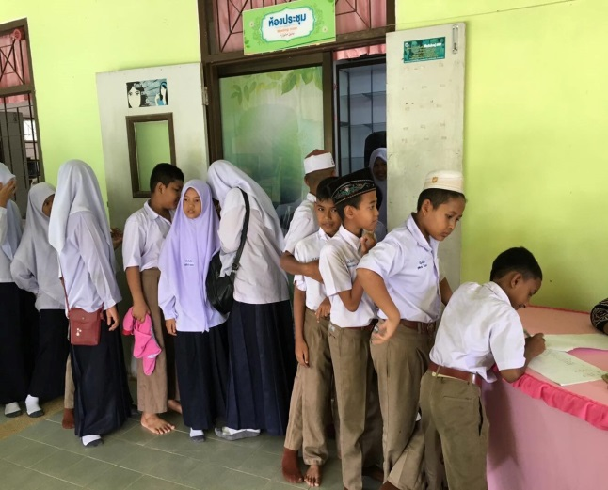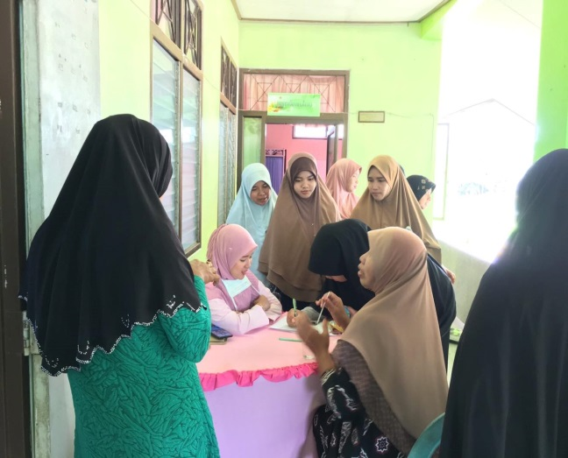

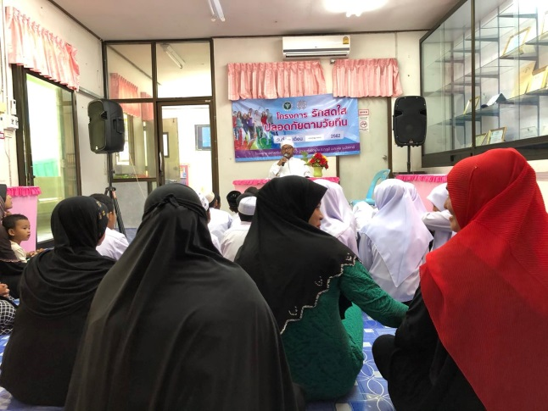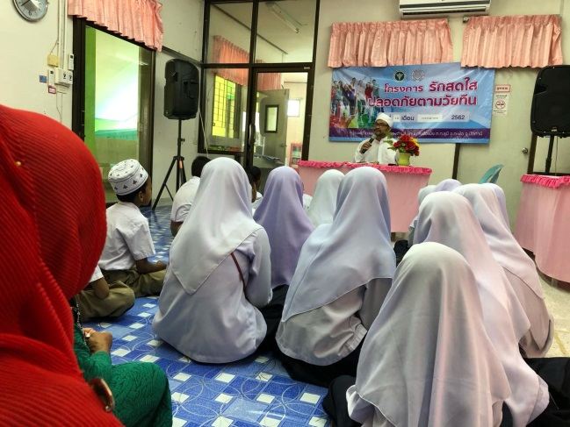

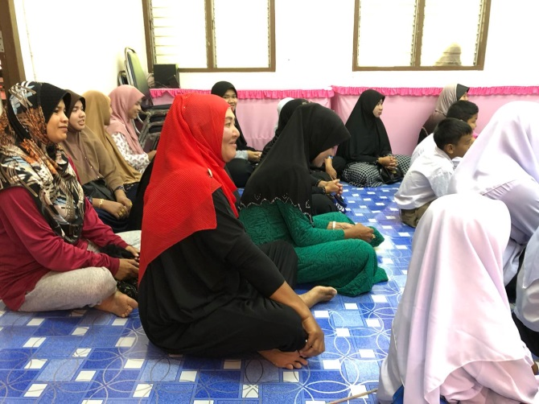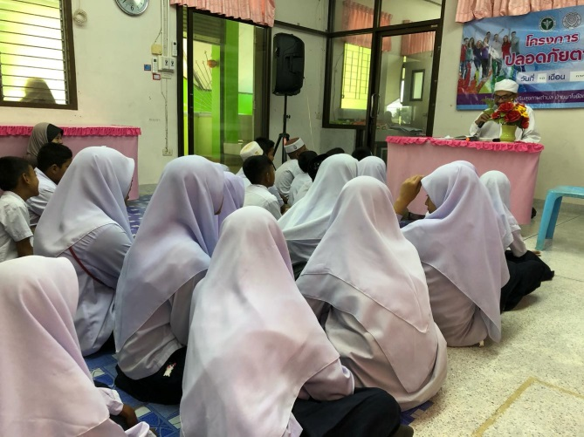

ภาพกิจกรรมให้ความรู้โครงการรักสดใส ปลอดภัยตามวัยทีน

